**opgave 1**

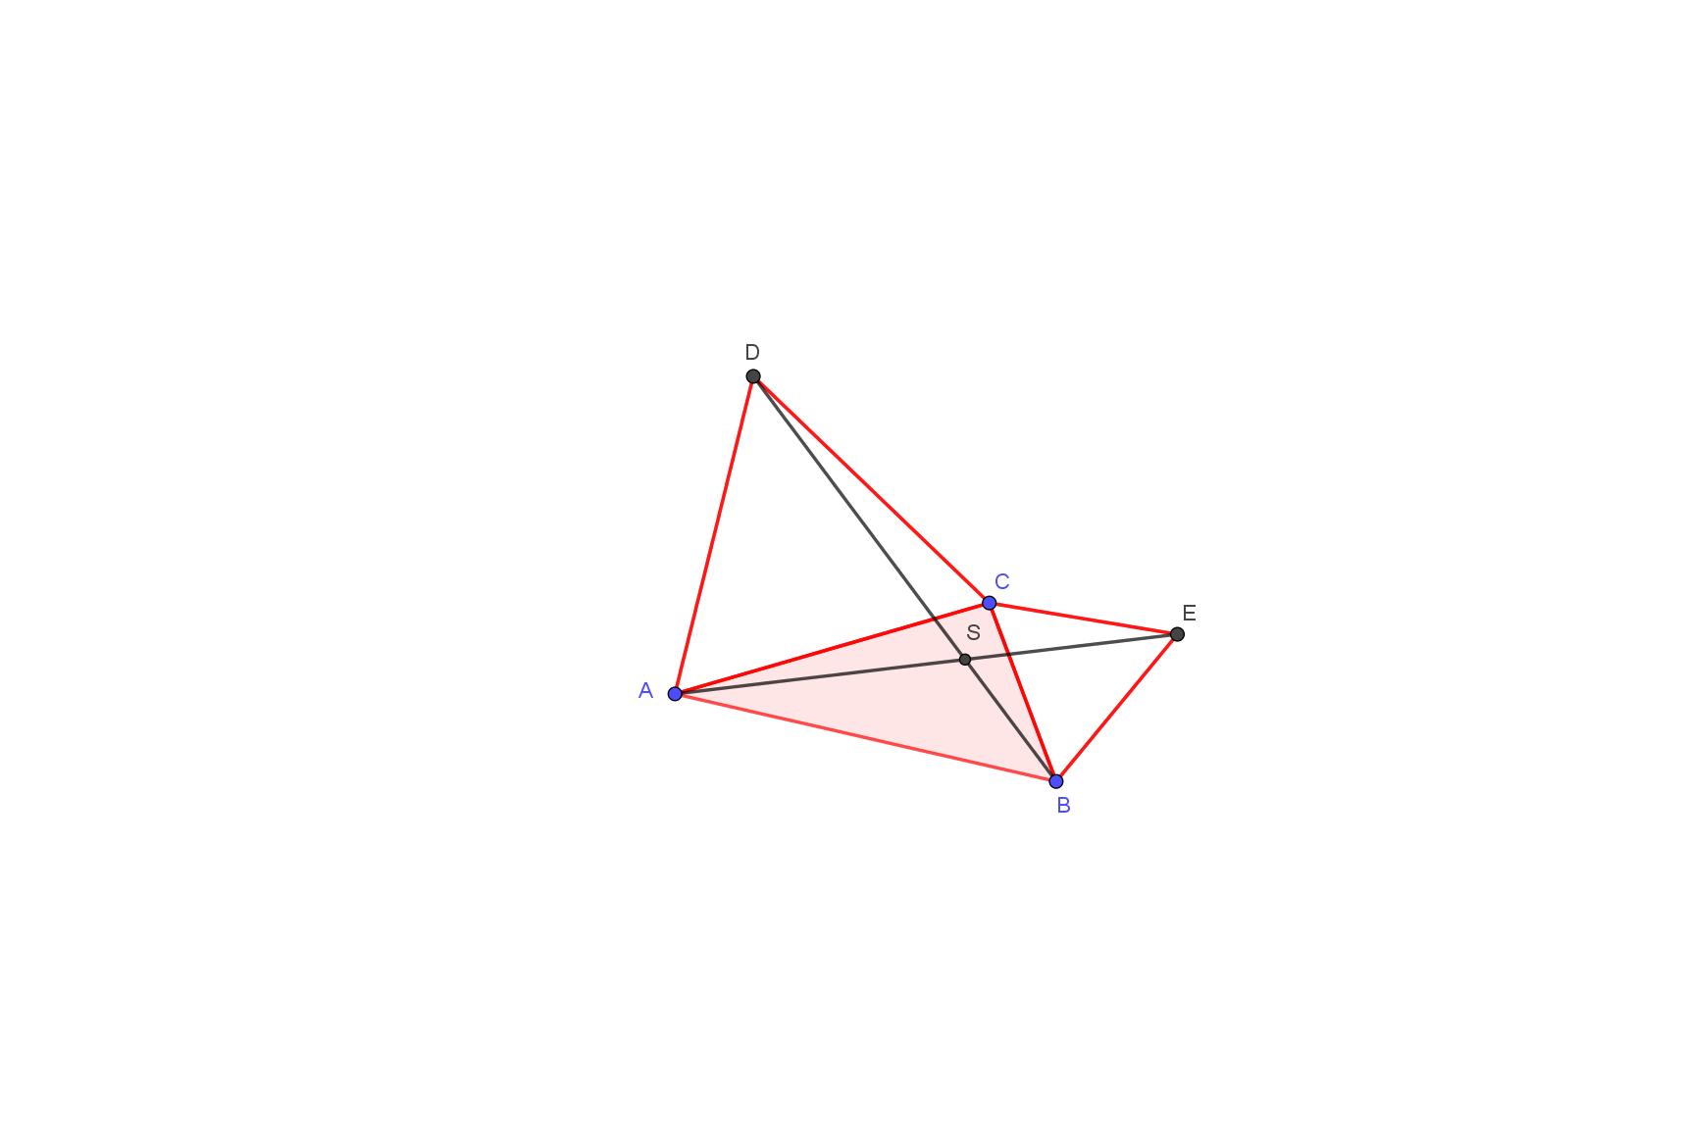

**Gegeven** (zie afbeelding hiernaast):

* $∆ABC$ met op de zijden $AC$ en $BC$ gelijkzijdige driehoeken.
* Lijnstukken $AE$ en $BD$ snijden in punt $S$.

**a.** Bewijs dat $\left|AE\right|=\left|BD\right|$

**b.** Bewijs dat $ASB=120°$.

**opgave 2**

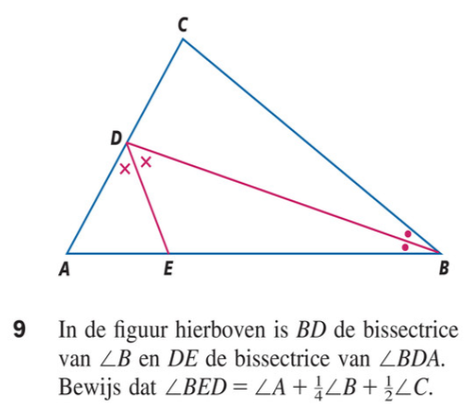In deafbeelding hiernaast is $BD$ de bissectrice

van $B$ en is $DE$ de bissectrice van $BDA$.

Bewijs dat $BED=A+\frac{1}{4}B+\frac{1}{2}C.$

**opgave 3**

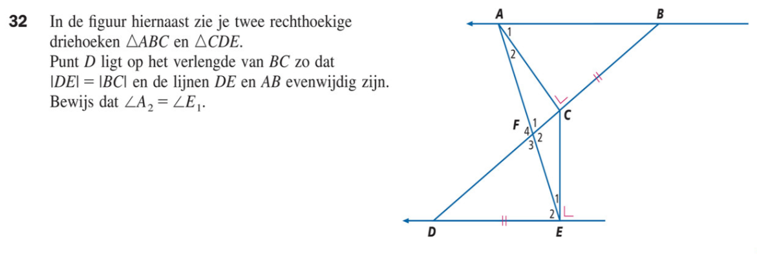

**opgave 4**

